2020 CQR-L-02(SP)
<Entity Name>
<Entity ID>

<Date>

<Name>
<Position>
<Department Name>
<Mailing Address>
<City> <State> <ZIP>

EN REFERENCIA A: Caso Número <CaseID#> de la CQR del Censo del 2020

Estimado(a) <Position> <Last Name>:

Le agradecemos su solicitud de revisión enviada a la operación de Resolución de Preguntas del Conteo del Censo del 2020 (CQR, por sus siglas en inglés). Esta carta constituye la determinación oficial con respecto a su solicitud.

Revisamos la documentación que usted nos proporcionó junto con los registros oficiales del Censo del 2020 como parte de nuestra investigación para resolver sus preguntas. Nuestra investigación no identificó errores que necesitaran corrección en los registros del censo dentro del alcance de la CQR, de modo que no modificaremos los conteos oficiales del Censo del 2020 para su unidad gubernamental.

Gracias por compartir sus inquietudes y por sus esfuerzos para asegurar que los conteos del Censo del 2020 sean precisos. Si tiene preguntas, comuníquese con el Centro de Ayuda de la CQR por teléfono al 1-(888) 369-3617 o por correo electrónico a <dcmd.2020.cqr.submissions@census.gov>. En su comunicación, mencione el número de caso de la CQR del Censo del 2020 que aparece anteriormente.

Atentamente,

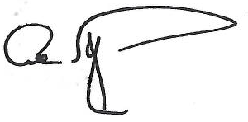

Albert E. Fontenot, Jr.
Director Asociado de
los Programas del Censo Decenal

